L2 Prototyping les verslag

In deze les heb ik mijn goede versie van de standaard in Solid Works verder afgemaakt en klaargemaakt om gelaserd te worden. Door eerst te kijken hoe Bram het deed kon ik na een paar keer ook zelf de lasermachine gebruiken. Uiteindelijk is er een resultaat:
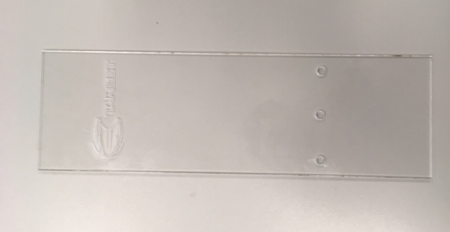
Je kan het moeilijk zien maar ik heb met de lasersnijder 3 gaten gelaserd en het logo van het dartmerk heb ik laten graveren. Ik ben alleen bang dat de houder iets te klein is voor de 3 dartpijlen. Dit ga ik thuis bekijken of het past.
Verder heb ik 2 andere studenten geholpen met hun project voor de lasersnijder en uitgelegd hoe het werkt.

